**Exercice 1**

Tm=2×(A+T)+4×(G+C)

**1. Amorce 1 (sens) : 5'-ATGCGTAGCTGATC-3'**

* Composition :
  + **A-T** : 6 (A = 3, T = 4)
  + **G-C** : 8 (G = 4, C = 3)
* Calcul du Tm :

Tm=2×3+4×7=42°

**2. Amorce 2 (antisens) : 5'-GCTTACGGTACGTA-3'**

* Composition :
  + **A-T** : 8 (A = 4, T = 4)
  + **G-C** : 6 (G = 3, C = 3)
* Calcul du Tm :

Tm=2×8+4×6=16+24=40 °

**2. Température d’hybridation optimale (Tₐ)**

La température d’hybridation (Tₐ) optimale est généralement calculée ainsi :

Ta=Tmplus basse−5Tₐ = Tm_ - 5

Ici, les Tm sont de 42°C. On prend la plus basse pour éviter une hybridation partielle de l’amorce moins stable :Ta=40−5=35 °CTₐ = 40 - 5 = 35 \, \text{°C}

Cependant, certaines approches proposent d’utiliser une valeur médiane entre les deux Tm. Vous pourriez aussi opter pour **~42°C** selon l'optimisation expérimentale.

**3. Conséquences de températures d’hybridation incorrectes**

* **Trop basse (ex. 40°C)** :
  + Liaison non spécifique des amorces à des séquences autres que l’ADN cible, entraînant une amplification non spécifique et des produits parasites.
* **Trop élevée (ex. 70°C)** :
  + Les amorces ne s’hybrideront pas efficacement, car la température sera trop proche ou supérieure au Tm. Résultat : faible ou aucune amplification.

**4. Amorce la moins stable si la concentration en sels diminue**

* La concentration en sels stabilise les liaisons ioniques entre l’ADN cible et les amorces. Une diminution de la concentration en sels affecte davantage les amorces riches en A-T, car ces paires de bases forment 2 liaisons hydrogène (contre 3 pour G-C).
* Dans ce cas, **l’amorce 2** sera moins stable, car elle contient plus de paires A-T (8 contre 6 pour l’amorce 1).

Merci de me signaler toute incohérence ! 😊

**TD n˚3 - PCR**

**Exercice 2 :**

5’-GAGGCGCGGTCCGCACTGCGCAGGCGTAGAGCTCTGCGCTGAGTTGTAGTTAGCGCCTTCTC-3’

3’-CTCCGCGCCAGGCGTGACGCGTCCGCATCTCGAGACGCGACTCAACATCAATCGCGGAAGAG-5’

On souhaite amplifier par PCR le fragment d’ADN ci-dessus de la base n°5 à la base n°62.

1. Dessiner et orienter l’amorce de 20 nucléotides qui va reconnaître le brin supérieur ?

Les amorces font généralement autour de 20 nucléotides.

Si on souhaite spécifiquement amplifier de la base 5 à 62 il faut donc que les amorces soient du nucleotide 5 à 24 et du nucleotide 43 à 62.

Les amorces comme toutes séquences d’acide nucléiques doivent être orientées

5’-GAGAAGGCGCTAACTACAAC-3’

Ou

5’-CGCGGTCCGCACTGCGCAGG-3’

Cette amorce s’hybride effectivement avec le brin supérieur :

5’-GAGGCGCGGTCCGCACTGCGCAGGCGTAGAGCTCTGCGCTGAGTTGTAGTTAGCGCCTTCTC-3’

3’-CAACATCAATCGCGGAAGAG-5’

et permet bien la synthèse 5’ vers 3’ (sens de synthèse de la Taq polymerase utilisé en PCR).

1. Dessiner et orienter l’amorce de 20 nucléotides qui va reconnaître le brin inférieur ?

5’-CGCGGTCCGCACTGCGCAGG-3’

5’-CGCGGTCCGCACTGCGCAGG-3’

3’-CTCCGCGCCAGGCGTGACGCGTCCGCATCTCGAGACGCGACTCAACATCAATCGCGGAAGAG-5’

1

1. Schématiser le premier cycle de PCR ?

Dénaturation = séparation des deux brins d’ADN (T°=95°C)

Hybridation des amorces sur l’ADN (50<T°<60°C)

Elongation (72°C= température optimale de fonctionnement de la Taq Polymerase)

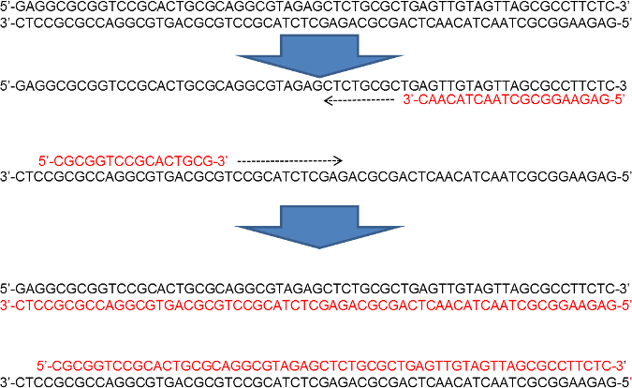

1. 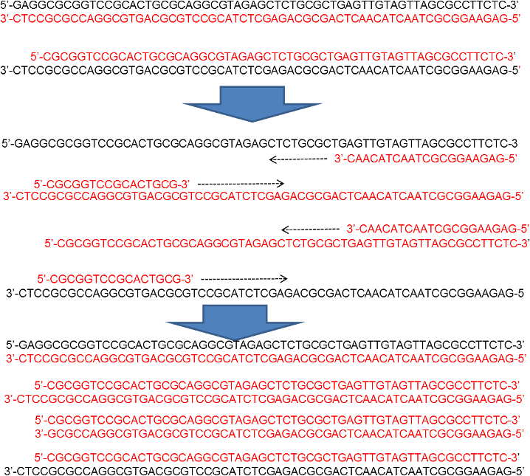Schématiser le devenir de ces produits lors du second cycle.

2

**Exercice 3 :**

Les douaniers d’un port Français ont reçu pour consigne d’écarter tout produit transgénique. Ils interceptent une cargaison de produits frais (tomates, pamplemousses, maïs et soja) en provenance des Etats-Unis. Ces produits sont susceptibles de provenir de plants génétiquement modifiés contenant un gène de résistance à un herbicide. Les douaniers souhaitent donc vérifier si les produits de cette cargaison contiennent ou non ce gène. Pour cela, l’ADN d’un échantillon de chacun de ces produits est extrait afin d’être analysé par PCR.

1. Parmi les 4 oligonucléotides ci-dessous, lesquels vous parait-il judicieux d’utiliser pour amplifier par

PCR la région du gène indiquée sur la figure 1 ?

* 1. 5’ GGAAATCTGTGGGCATTGTG 3’
  2. 5’ ATGCATAACATCAGGGACATT 3’
  3. 5’ AATGTCCCTGATGTTATGCAT 3’
  4. 5’ CACAATGCCCACAGATTTCC 3’

Attention ici la séquence du gène qui vous est donné correspond à seulement un des deux brins !

## Figure 1 : Séquence d’une partie du gène de résistance à l’herbicide recherché

5’ - - - - GG AAA TCT GTG GGC ATT GTG ACC ACC ACG AGA GTG AAC CAT GCC ACC CCC AGC GCC GCC TAC GCC CAC TCG GCT GAC CGG GAC TGG TAC TCA GAC AAC GAG ATG CCC CCT GAG GCC TTG AGC CAG GGC TGT AAG GAC ATC GCC TAC CAG CTC ATG CAT AAC ATC AGG GAC ATT 3’

### Dans la correction le brin complémentaire non représenté dans l’énoncé sera écrit en vert

5’ - - - -

CC TTT AGA CAC CCC TAA CAC

GG AAA TCT GTG GGC ATT GTG

3’ ---------

GCC ACC CCC AGC GCC GCC TAC GCC CAC TCG CGG TGG GGG TCG CGG CGG ATG CGG GTG AGC GAC AAC GAG ATG CCC CCT GAG GCC TTG AGC CTG TTG CTC TAC GGG GGA CTC CGG AAC TCG TAC CAG CTC

TAC GTA TTG TAG TCC CTG TAA

ATG CAT AAC ATC AGG GAC ATT

ATG GTC GAG

ACC ACC ACG AGA GTG AAC CAT TGG TGG TGC TCT CAC TTG GTA GCT GAC CGG GAC TGG TAC TCA CGA CTG GCC CTG ACC ATG AGT CAG GGC TGT AAG GAC ATC GCC GTC CCG ACA TTC CTG TAG CGG 3’

—5’

* L’amorce **3** (antisens) va s’hybrider au brin donné et permettre la synthèse du brin donné.
* L’amorce **1** (sens) va s’hybrider au brin complémentaire (non visible) et permettre la synthèse du brin non visible .

### L’amorce A correspond au surlignage jaune : si cette amorce est utilisée on a donc : Elle s’hybride sur le brin vert 3’-5’. A partir de cette amorce la polymerase peut venir synthétiser de 5’ en 3’ la region d’intérêt en se déplaçant sur le brin matrice vert.

5’ - - - - GG AAA TCT GTG GGC ATT GTG -3’

3’ --------- CC TTT AGA CAC CCC TAA CAC TGG TGG TGC TCT CAC TTG GTA CGG TGG GGG TCG CGG CGG ATG CGG GTG AGC CGA CTG GCC CTG ACC ATG AGT CTG TTG CTC TAC GGG GGA CTC CGG AAC TCG GTC CCG ACA TTC CTG TAG CGG ATG GTC GAG TAC GTA TTG TAG TCC CTG TAA—5’

### L’amorce C correspond au surlignage bleu (attention lecture 3’-5’ sur le gène) : à partir de cette amorce la polymerase synthetisera bien une séquence d’ADN couvrant la region d’intérêt.

5’ - - - - GG AAA TCT GTG GGC ATT GTG ACC ACC ACG AGA GTG AAC CAT GCC ACC CCC AGC GCC GCC TAC GCC CAC TCG GCT GAC CGG GAC TGG TAC TCA GAC AAC GAG ATG CCC CCT GAG GCC TTG AGC CAG GGC TGT AAG GAC ATC GCC TAC CAG CTC ATG CAT AAC ATC AGG GAC ATT 3’

3’TAC GTA TTG TAG TCC CTG TAA—5’

Les deux amorces à utiliser ici sont donc A et C

### A : Séquence du brin sens s’hybridant sur le brin antisens C : Séquence du brin antisens s’hybridant sur le brin sens

Après amplification, les produits de PCR sont déposés sur un gel d’électrophorèse puis visualisés. Les résultats sont donnés figure 2.

1. Quelle est la taille attendue du produit de PCR chez un organisme porteur du gène de résistance à

l’herbicide ?

### 173pb (il faut compter la séquence d’ADN qui sera amplifier avec les amorces choisies en incluant la séquence correspondant aux amorces dans le comptage)

1. Décrivez et interprétez chaque résultat

## Figure 2 : Représentation du gel d’électrophorèse

**près migration.**

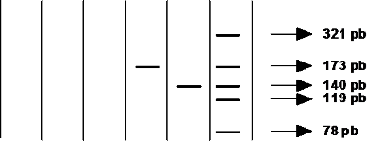1 2 3 4 5 6

1. Contrôle négatif (organisme sans gène de résistance)
2. Tomate
3. Pamplemousse
4. Soja
5. Maïs
6. Marqueur de masse moléculair

### Piste 1 : contrôle négatif (pas de produit de PCR sans gène de résistance = pas de matrice pour la réaction)

Piste 2 et 3:

### Observation : pas de produit d’amplification

### Interprétation : pas de transgène donc fruit non OGM

Piste 4

### Observation : produit de PCR de 173pb (taille attendue)

Piste 5

### Observation : produit de PCR <173pb (~140pb) interprétation : plusieurs sont possibles :

1. Conclure : quelles décisions vont prendre les douaniers concernant chacun de ces produits ? Conclusion : donc les échantillons de tomate et pamplemousse ne porteraient pas de gène de résistance à un herbicide : ces produits passe la douane.

### A contrario l’échantillon de maïs est transgénique : produit renvoyé

L’échantillon de soja nécessite des analyses complémentaires. Il sera très probablement bloqué le temps des analyses.

* Quelle(s) hypothèse(s) pourriez-vous formuler pour expliquer les résultats obtenus chez le maïs ? •
  + **Hypothèse 1** : Le gène de résistance présent dans le maïs a subi une **délétion** (perte de séquence) qui a réduit sa taille.
  + **Hypothèse 2** : Un **autre gène similaire** a été amplifié (amplification aspécifique).
  + **Hypothèse 3** : Il s'agit d’un nouveau transgène conçu pour être plus court.

1. Comment vérifier expérimentalement ces hypothèses ?

### Séquençage du produit de PCR,

ET/OU PCR avec un autre couple d’amorce.

Exercice 3 :

L'augmentation de la concentration en Mg²⁺ conduit à une élévation de la température de fusion (Tm), mais au-delà d'une certaine concentration (2.0 mM et plus), l'efficacité de la PCR devient inefficace.

Le Mg²⁺ stabilise les brins d'ADN en neutralisant les charges négatives des groupes phosphates. Cela augmente la température nécessaire pour séparer les brins (Tm). À des concentrations trop élevées, la dénaturation devient moins efficace, car la température requise pour séparer les brins d'ADN devient trop élevée, rendant difficile l'hybridation et l'élongation.

l'augmentation de la concentration en Mg2+ stabilise davantage les brins d'ADN, ce qui nécessite donc une température de fusion beaucoup plus élevée pour les séparer. Cependant, à 90°C et 92°C, la température devient trop importante et empêche l'efficacité de l'amplification PCR, d'où son arrêt. Le tableau montre que l'efficacité de la PCR est influencée par la concentration en Mg²⁺ et la température de fusion (Tm). Voici une analyse détaillée :

**Observations :**

1. **Concentration en Mg²⁺ de 0,5 mM et 1,0 mM** :
   * La PCR est efficace.
   * La Tm reste modérée (85 °C et 87 °C).
2. **Concentration en Mg²⁺ de 2,0 mM et 2,5 mM** :
   * La PCR devient inefficace.
   * La Tm augmente significativement (90 °C et 92 °C).

**Analyse :**

* **Rôle du Mg²⁺** :
  + Le Mg²⁺ est un cofacteur essentiel pour la Taq polymérase. Une concentration optimale est nécessaire pour stabiliser l'enzyme et permettre une bonne hybridation des amorces.
  + À faible concentration (0,5–1,0 mM), l'ion Mg²⁺ favorise l'activité enzymatique et l'hybridation spécifique des amorces, d'où une PCR efficace.
  + À des concentrations élevées (≥2,0 mM), le Mg²⁺ peut induire une stabilisation excessive des amorces, favorisant des hybridations non spécifiques, ce qui perturbe l'efficacité de la PCR.
* **Augmentation de la température de fusion (Tm)** :
  + Une Tm plus élevée indique une stabilisation accrue de l'ADN double-brin, due à une concentration excessive de Mg²⁺. Cela peut empêcher une dénaturation complète ou rendre l'hybridation spécifique des amorces plus difficile.

**Conclusion :**

* L'arrêt de l'amplification à des concentrations élevées de Mg²⁺ est dû à une perte de spécificité dans l'hybridation des amorces et à une diminution de l'efficacité de la Taq polymérase. Une concentration optimale de Mg²⁺ (souvent entre 1 et 2 mM) est cruciale pour une PCR efficace.

5